ตรา
มหา’ลัย

คู่มือการปฏิบัติงาน
เรื่อง................................................

................................(ชื่อผู้เขียน)

คณะ.......................
มหาวิทยาลัย.............................
สารบัญ
หน้า
บทที่ 1 บทนำ
ความเป็นมาและความสำคัญ
วัตถุประสงค์
ประโยชน์ที่คาดว่าจะได้รับ
ขอบเขตของคู่มือ
คำจำกัดความเบื้องต้น
บทที่ 2 โครงสร้างละหน้าที่ความรับผิดชอบ
โครงสร้างการบริหารจัดการ
บทบาทหน้าที่ความรับผิดชอบ
บทที่ 3 หลักเกณฑ์วิธีการปฏิบัติงาน
หลักเกณฑ์วิธีการปฏิบัติงาน
ข้อควรระวังในการปฏิบัติงาน
บทที่ 4 เทคนิคการปฏิบัติงาน
กิจกรรม/แผนการปฏิบัติงาน
เทคนิคการปฏิบัติงาน
การติดตามประเมินผลการปฏิบัติงาน
บทที่ 5 สรุปและข้อเสนอแนะ
ปัญหา/อุปสรรค์
แนวทางการแก้ไขปัญหา/อุปสรรค์
ข้อเสนอแนะเพื่อการพัฒนา
บรรณานุกรม
ภาคผนวก
ประวัติผู้เขียน

บทที่ 1
บทนำ
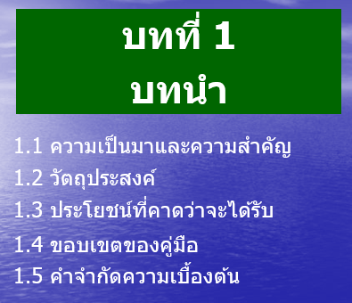
ความเป็นมาและความสำคัญ
............. ...................................................................................................................
.............................................................................................................................................
............................................................................................................................................. ............................................................................................................................................. ............................................................................................................................................. ............................................................................................................................................. ............................................................................................................................................. ............................................................................................................................................. ............................................................................................................................................. ............................................................................................................................................. .............................................................................................................................................
ย่อหน้าแรก
มาจาก Key word
............ ....................................................................................................................
.............................................................................................................................................
........................................................ ..................................................................................... ............................................................................................................................................. ............................................................................................................................................. ............................................................................................................................................. ............................................................................................................................................. ............................................................................................................................................. .............................................................................................................................................
ย่อหน้าสอง
มาจาก Key word
จากความเป็นมาและความสำคัญดังกล่าว ผู้เขียนจึงมีความสนในเขียนคู่มือการ
ปฏิบัติงาน เรื่อง ..................................................................................................(ระบุ)
วัตถุประสงค์
- เพื่อให้..................................................................................................
- เพื่อให้..................................................................................................

ประโยชน์ที่คาดว่าจะได้รับ
1).............................................................................(ลบเพื่อให้ทิ้งได้ประโยชน์)
2).............................................................................. (ลบเพื่อให้ทิ้งได้ประโยชน์)
ขอบเขตของคู่มือ
เขียนให้ครบใน 4 ประเด็น คือ
(จะไม่เขียนเป็นข้อๆ)
1) ครอบคลุมตั้งแต่ขั้นตอนใดถึงขั้นตอนใด
2) ของหน่วยงานใด(หรือของใคร)
3) กับหน่วยงานใด(หรือกับใคร) และ
4) เมื่อใด
........... .....................................................................................................................
.............................................................................................................................................
............................................................................................................................................. ............................................................................................................................................. .............................................................................................................................................
คำจำกัดความเบื้องต้น
XXX หมายถึง ................................................................................................................
....................................................................................................
YYY หมายถึง ................................................................................................................
....................................................................................................
ZZZ หมายถึง ................................................................................................................
....................................................................................................
บทที่ 2
โครงสร้างละหน้าที่ความรับผิดชอบ
โครงสร้างการบริหารจัดการ
.............................. ..................................................................................................
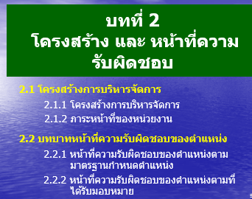
เกริ่นนำประวัติความเป็นมาขององค์กร
.............................................................................................................................................
............................................................................................................................................. ............................................................................................................................................. .............................................................................................................................................
- โครงสร้างองค์กร (Organization chart)
.............................................................................................................................................
.............................................................................................................................................
- โครงสร้างการบริหาร (Administration chart)
............................................................................................................................................. .............................................................................................................................................
- โครงสร้างการปฏิบัติงาน(Activity chart)
............................................................................................................................................. .............................................................................................................................................
ภาระหน้าที่ของหน่วยงาน(ไม่ใช่ของคน)
................................................................................................................................
....................................................................................................................................................
....................................................................................................................................................
....................................................................................................................................................
....................................................................................................................................................
....................................................................................................................................................

บทบาทหน้าที่ความรับผิดชอบของตำแหน่ง
เอามาจากมาตรฐานฯ

1) หน้าที่ความรับผิดชอบของตำแหน่งตามมาตรฐานกำหนดตำแหน่ง

ตามมาตรฐานกำหนดตำแหน่งสายงานวิเคราะห์นโยบายและแผน ที่กำหนดโดย ก.พ.อ. เมื่อวันที่ 21 กันยายน 2553 ระบุบทบาทหน้าที่ความรับผิดชอบของสายงานวิเคราะห์นโยบายและแผน ระดับปฏิบัติการ ดังนี้

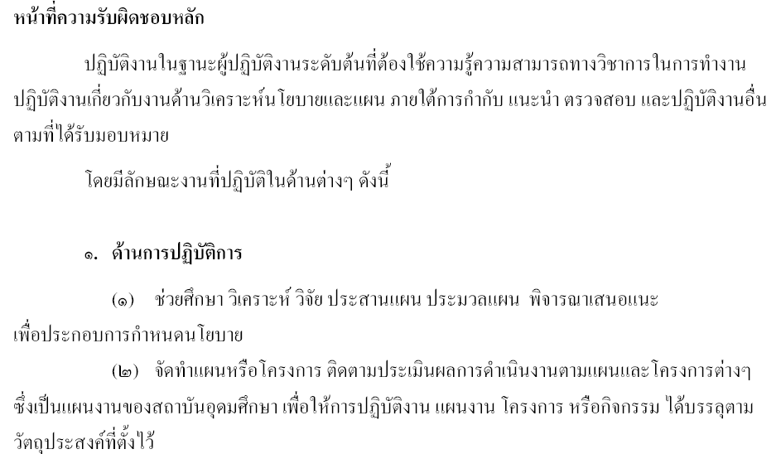

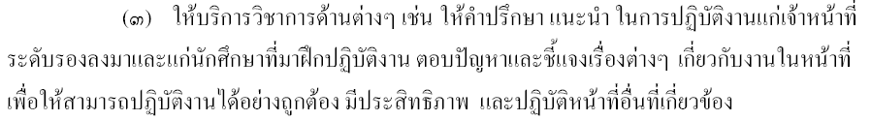

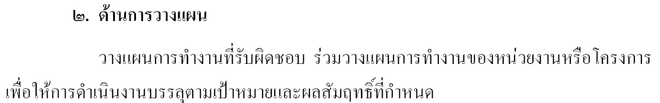

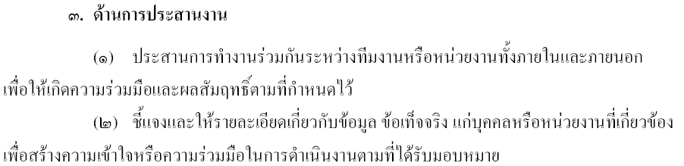

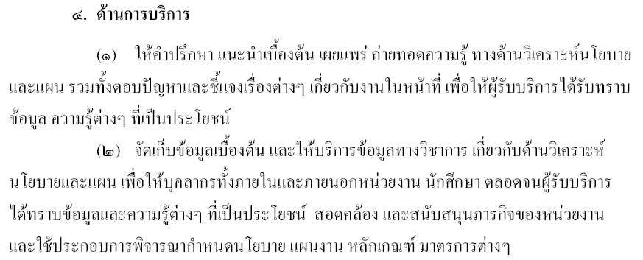
เอามาจากสัญญาจ้าง(TOR)

2) หน้าที่ความรับผิดชอบของตำแหน่งตามที่ได้รับมอบหมาย
บทบาทหน้าที่ความรับผิดชอบของนาย/นาง/นางสาว................................... (ระบุ) ตำแหน่งนักวิเคราะห์นโยบายและแผน(ระบุ) ระดับ ปฏิบัติการ(ระบุ) ตามที่ได้รับมอบหมาย มีดังนี้
1)………………………………………………………………
2)………………………………………………………………
3)………………………………………………………………
4)……………………………………………………………..
5)……………………………………………………………..
ฯลฯ
จากภาระหน้าที่ที่ได้รับมอบหมายดังกล่าวข้างต้น ผู้เขียนได้เลือกเอา......................(Job ใด Job หนึ่ง) มาเขียนคู่มือการปฏิบัติงาน โดยมี Flow Chart ดังนี้....
.................................................................................................................................................... ....................................................................................................................................................

บทที่ 3
หลักเกณฑ์วิธีการปฏิบัติงาน
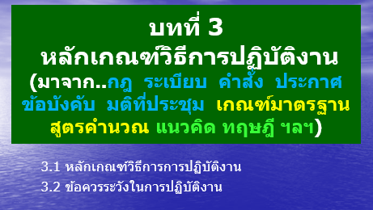
หลักเกณฑ์วิธีการปฏิบัติงาน
.............................. ..................................................................................................
เกริ่นนำว่า...ในการปฏิบัติงานตามคู่มือ เรื่อง..................(ระบุ)
มีหลักเกณฑ์ที่เกี่ยวข้อง ดังนี้..
.............................................................................................................................................
............................................................................................................................................. ............................................................................................................................................. .............................................................................................................................................
ข้อควรระวังในการปฏิบัติงาน
................................................................................................................................
อะไร? ที่ควรระวังในการปฏิบัติงานตามคู่มือเล่มนี้...เช่น สิ่งที่มันจะเป้นอันตราย หรือ สิ่งที่ผู้ปฏิบัติงานมักทำผิดพลาดบ่อยๆ เสมอๆ
.............................................................................................................................................
............................................................................................................................................. ............................................................................................................................................. .............................................................................................................................................

บทที่ 4
เทคนิคการปฏิบัติงาน
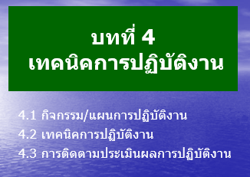

กิจกรรม/แผนการปฏิบัติงาน
................................................................................................................................
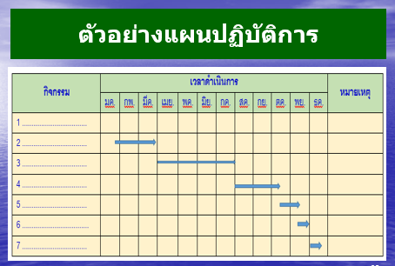
.............................................................................................................................................
............................................................................................................................................. ............................................................................................................................................. .............................................................................................................................................
............................................................................................................................................. .............................................................................................................................................

เทคนิคการปฏิบัติงาน
................................................................................................................................
สำคัญมากๆ ต้องเขียนได้
40-50 หน้าเป็นอย่างน้อย
โดยจะต้องมีทั้ง
“เป็ด” และ “โคตรเป็ด”
.......................................... ...................................................................................................
............................................................................................................................................. ............................................................................................................................................. .............................................................................................................................................
............................................................................................................................................. .............................................................................................................................................

การติดตามประเมินผลการปฏิบัติงาน
......................... .......................................................................................................
ในหัวข้อนี้จะเป็นการอธิบายว่า.. เมื่อมีผู้ปฏิบัติงานตามคู่มือเล่มนี้แล้ว จะมีวิธีในการติดตามงานอย่างไร?
และ จะมีวิธีในการประเมินผลการปฏิบัติงานอย่างไร?
.............................................................................................................................................
............................................................................................................................................. ............................................................................................................................................. .............................................................................................................................................

บทที่ 5
สรุปและข้อเสนอแนะ
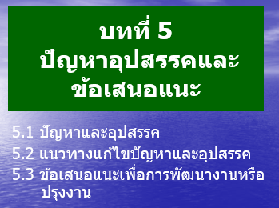
...................... .........................................................................................................
เกริ่นนำว่า...ผู้ปฏิบัติงานตามคู่มื่อการปฏิบัติงาน เรื่อง.....................(ระบุ) ในบทบาทหน้าที่ของผู้ปกิบัติงานนั้น มี กฎ ระเบียบ หลักเกณฑ์ และ ทฤษฎีที่เกี่ยวข้องอยู่หลายส่วนด้วยกัน(เอาเฉพาะที่มี) นอกจากผู้ปฏิบัติงานยังต้องเป็นผู้รอบรู้ ใน กฎ ระเบียบ ทฤษฎีที่เกี่ยวข้องเป็นอย่างดีแล้ว(เอาเฉพาะที่มี) ยังต้องทำหน้าที่ในการให้คำปรึกษาแนะนำแก่ผู้รับบริการ อีกด้วย และยังมีส่วนร่วมในการร่วมแก้ไขปัญหาเกี่ยวกับการปฏิบัติงาน ซึ่งสามารถสรุปประเด็นปัญหาอุปสรรค ได้ดังต่อไปนี้

.............................................................................................................................................
.............................................................................................................................................
.............................................................................................................................................
ปัญหา/อุปสรรค
. ............................ ...................................................................................................
เอา Flow Chart เป็นตัวในการควบคุมการคิดหาปัญหา/อุปสรรค ตามขั้นตอน ของ FC มิฉะนั้น..การไล่เรียงลำดับของปัญหา/อุปสรรคจะสะแป๊ะ สะปะ ไร้ทิศทาง

.............................................................................................................................................
............................................................................................................................................. ............................................................................................................................................. .............................................................................................................................................
แนวทางการแก้ไขปัญหา/อุปสรรค์
. ...............................................................................................................................
บอกวิธีแก้ไขปัญหา/อุปสรรค ตามขั้นตอน ของ FC โดยไม่จำเป็นว่าในหนึ่งขั้นตอนต้องมีหนึ่งปัญหา และ ในหนึ่งปัญหา
ไม่จำต้องมีวิธีการแก้ไขเพียงวิธีเดียว

.............................................................................................................................................
............................................................................................................................................. ............................................................................................................................................. .............................................................................................................................................

ข้อเสนอแนะเพื่อการพัฒนา
. ...................... .........................................................................................................
จากประสบการณ์ของผู้เขียนที่ปฏิบัติงานในด้านนี้มาเป็นเวลานาน ผู้เขียนควรที่จะเสนอแนวทางการพัฒนางานหรือปรับปรุงงาน ที่จะทำให้งานที่เราทำอยู่นั้นดียิ่งขึ้นไป หรือประหยัดทรัพยากร เช่น สามารถลดคน ลดเวลา ลดกระดาษ ฯลฯ
.............................................................................................................................................
............................................................................................................................................. ............................................................................................................................................. .............................................................................................................................................

